Seul le document consultable dans le logiciel de gestion documentaire fait foi (version en application).

- RECHERCHer un examen

Sur la page d’accueil ou examens, inscrire le nom de l’examen dans le champ de recherche (ex. : cholestérol total)
- les 3 premiers choix s’affichent
- sinon taper sur la touche « Entrée » ou « Rechercher » ou « Afficher tous les résultats » si la recherche entraîne plus de 3 réponses

Conseil : préférer l’utilisation d’un mot (ou premières lettres) plutôt qu’un texte trop complet pour la recherche

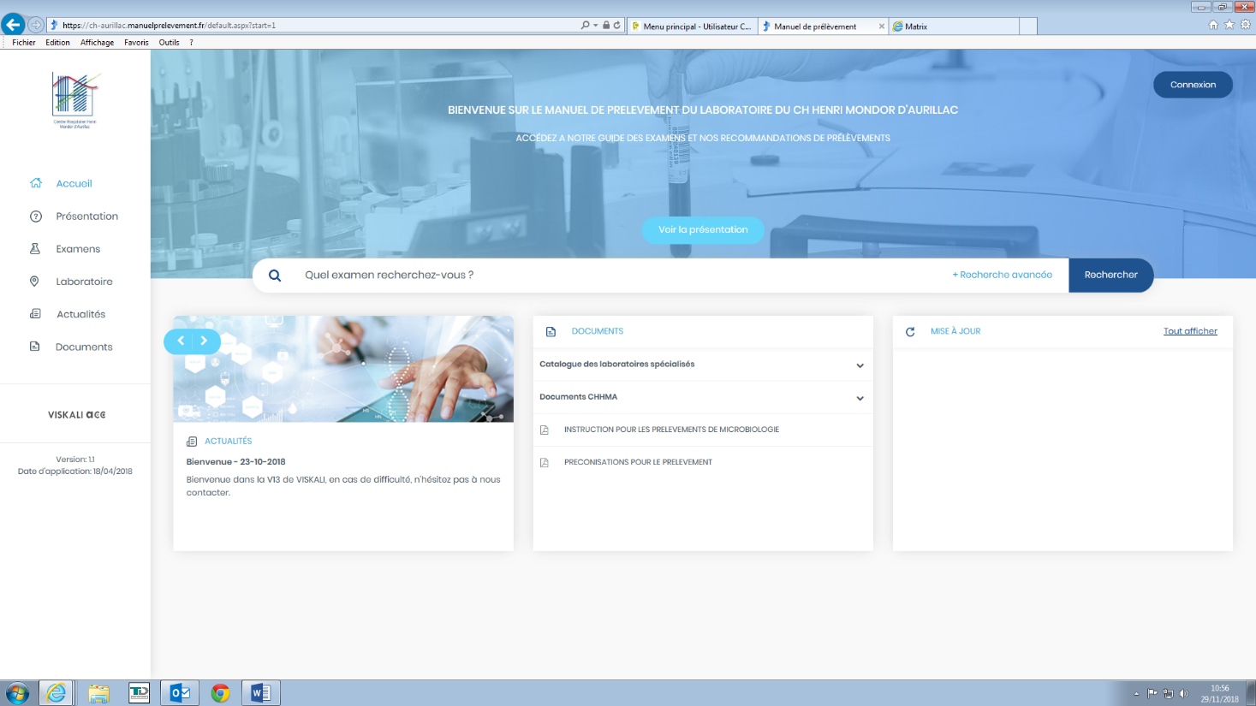

Choisir l’examen concerné dans la liste
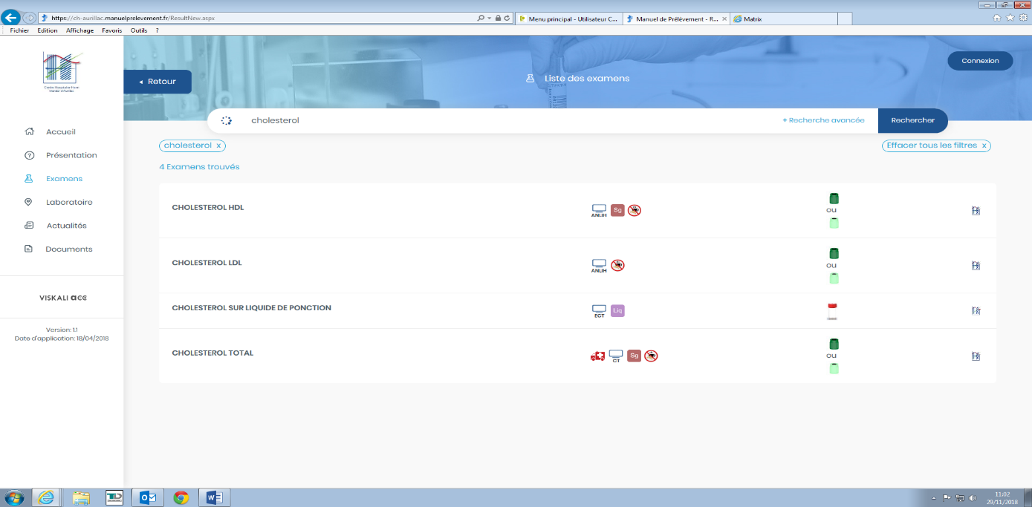

Ouvrir la fiche et prendre connaissance des informations

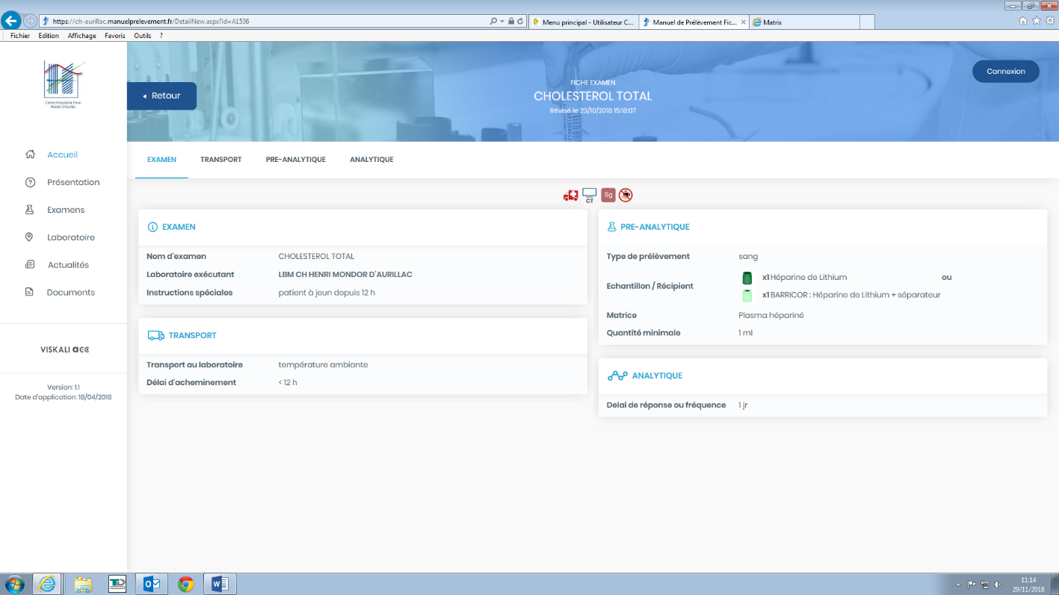

Cas des examens spécialisés et des formulaires à renseigner et à transmettre au laboratoire
L’ensemble des analyses sont sous-traitées au CHU de Clermont Ferrand, qui utilise également le logiciel Thési-Viskali.

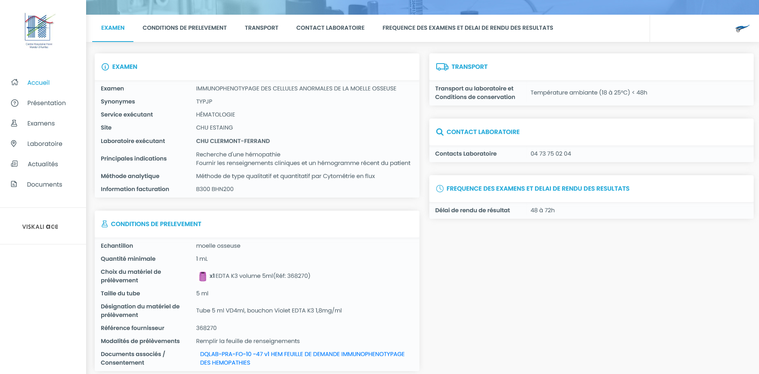

- DOCUMENTS MIS A DISPOSITION
Cette partie documentaire est évolutive et amenée à être régulièrement enrichie.
Elle permet également un accès direct aux catalogues des examens des principaux laboratoires sous-traitants de recours.

Les généralités sur le fonctionnement du laboratoire et les modalités de prélèvement sont décrites dans les documents suivants :
- Préconisations pour le prélèvement : indique les modalités générales de prescription, prélèvement, identification, conservation et acheminement des échantillons biologiques (phase pré-analytique)
- Instructions pour les prélèvements de microbiologie : décrit les modalités de prélèvement pour chaque examen de microbiologie. Ce document est également consultable à partir de chaque fiche d’examen

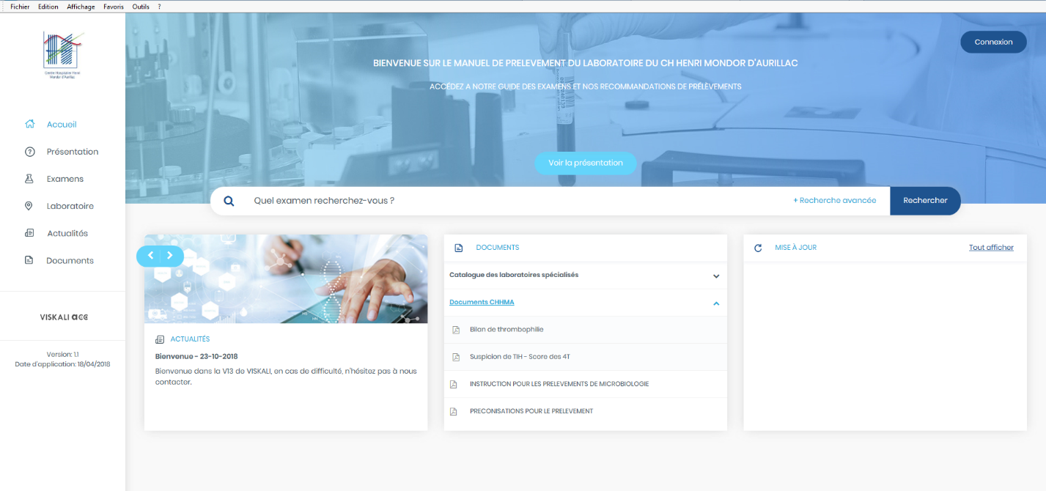

Pour retourner à la page d’accueil, cliquer sur le logo du CHHMA en haut à gauche de l’écran.

